LEI Nº 11.564, DE 29 DE JANEIRO DE 2014.

Denomina Rua João Arino da Costa o logradouro público cadastrado conhecido como Rua 17A – Loteamento Residencial Rubem Berta −, localizado no Bairro Rubem Berta.

O PREFEITO MUNICIPAL DE PORTO ALEGRE
Faço saber que a Câmara Municipal aprovou e eu, no uso das atribuições que me confere o inciso II do artigo 94 da Lei Orgânica do Município, sanciono a seguinte Lei:

Art. 1º Fica denominado Rua João Arino da Costa o logradouro público cadastrado conhecido como Rua 17A – Loteamento Residencial Rubem Berta −, localizado no Bairro Rubem Berta, nos termos da Lei Complementar nº 320, de 2 de maio de 1994, e alterações posteriores.

Parágrafo único. As placas denominativas conterão, abaixo do nome do logradouro, os seguintes dizeres: Um homem de bem.

Art. 2º Esta Lei entra em vigor na data de sua publicação.

PREFEITURA MUNICIPAL DE PORTO ALEGRE, 29 de janeiro de 2014.

José Fortunati,
Prefeito.

Cristiano Tatsch,
Secretario Municipal de Urbanismo.
Registre-se e publique-se.

Urbano Schmitt,
Secretário Municipal de Gestão.
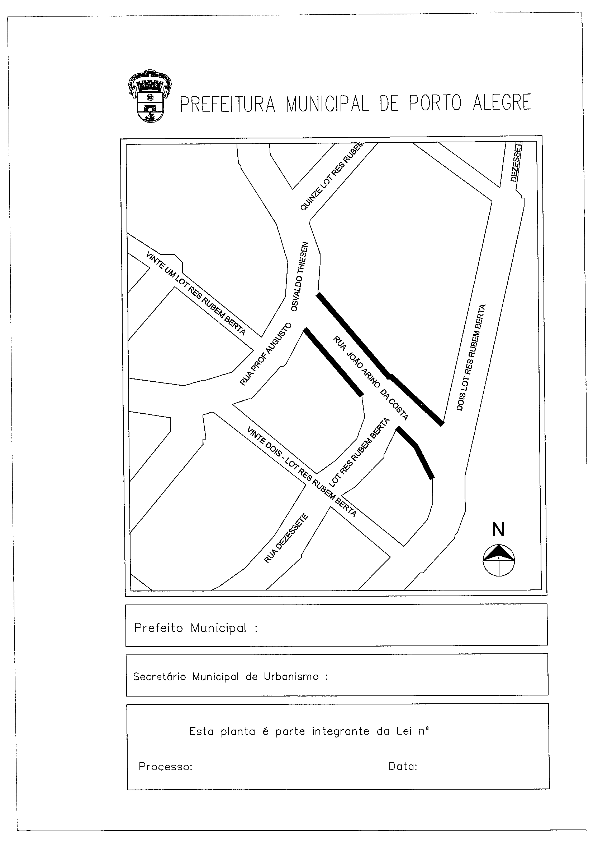
CROQUI
José Fortunati.
Cristiano Tatsch
001.003632.14.8
29.01.2014
11.564.

